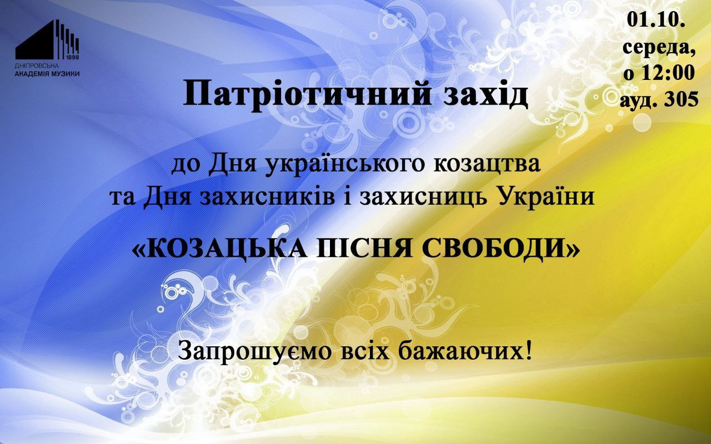

1 жовтня українці відзначають одразу кілька важливих подій: День українського козацтва, День Покрови Пресвятої Богородиці, Міжнародний день музики, День людей похилого віку та День захисників і захисниць України. Ці дати об’єднують нас у відчутті сили, єдності та гордості за свій народ.

День українського козацтва традиційно святкують у день Покрови Пресвятої Богородиці — небесної покровительки запорозьких козаків. Козацтво, що виникло наприкінці XV — на початку XVI століття, стало символом свободи, хоробрості та прагнення до незалежності. Запорізька Січ не була просто військовою фортецею — це була демократична республіка з виборним гетьманом, власними законами та традиціями самоврядування.

У нашому коледжі традиційно проводять патріотичні заходи, що відтворюють атмосферу козацького життя. Цього року святкування **організувала Ольга Гусіна,** заступник директора навчально-наукового інституту. Присутні занурилися у світ козацької музики та пісень, які розповідають про побут і мужність наших предків.

Особливу увагу на заході приділено козацькому фольклору Дніпропетровщини. Навчально-наукова лабораторія музичного фольклору та етнографії Дніпровської академії музики вже майже десять років досліджує козацькі пісні регіону. Саме на цій території розташовувалися п’ять із восьми Запорозьких Січей, тож Дніпропетровщина з повним правом вважається колискою українського козацтва. У 2016 році ЮНЕСКО визнало козацькі пісні Дніпропетровщини елементом нематеріальної культурної спадщини, що потребує збереження.

У 2018 році в академії створено студентський фольклорний ансамбль **«Калита»** під керівництвом доктора мистецтва **Тараса Хмилюка**, який відроджує та популяризує козацькі пісні. На заході ансамбль виконав «Повіє вітер степовий» та «Ой розвивайся та зелений дубе», подарувавши присутнім неповторну атмосферу козацьких часів.

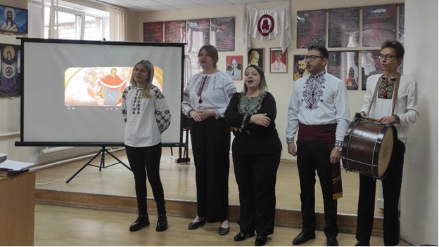

Не менш зворушливими були поетичні виступи наших здобувачів освіти:

**Аліна Охонько** (І курс, циклова комісія «Оркестрові струнні інструменти») представила авторський вірш «Ціна перемоги», а **Варвара Яценко** (4 курс, циклова комісія «Оркестрові духові та ударні інструменти») прочитала вірш «Несправедливість», присвячений мужності сучасних воїнів та незламності українського народу.

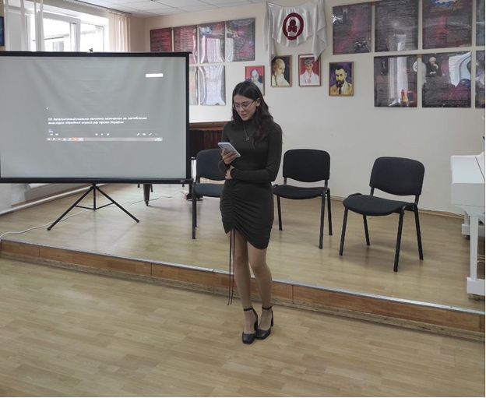

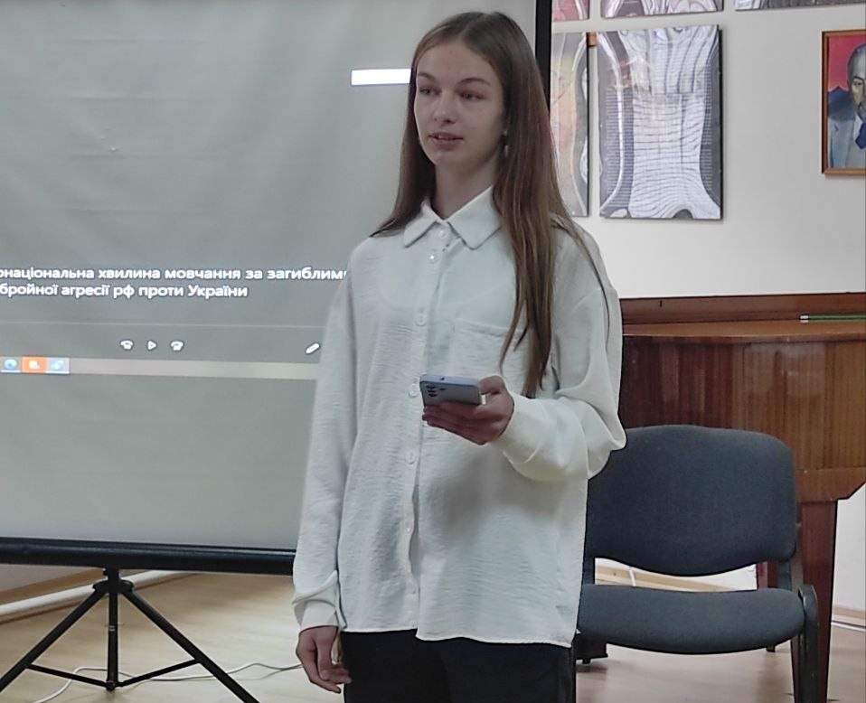

Родзинкою заходу стало тріо бандуристок — **Башмакова Анастасія, Кишинська Юлія та Воробйова Марія**, чиє виконання зачарувало слухачів глибиною звуку та емоційністю виконання. Їхні музичні інтерпретації підкреслили унікальність козацької спадщини та створили особливу атмосферу свята.

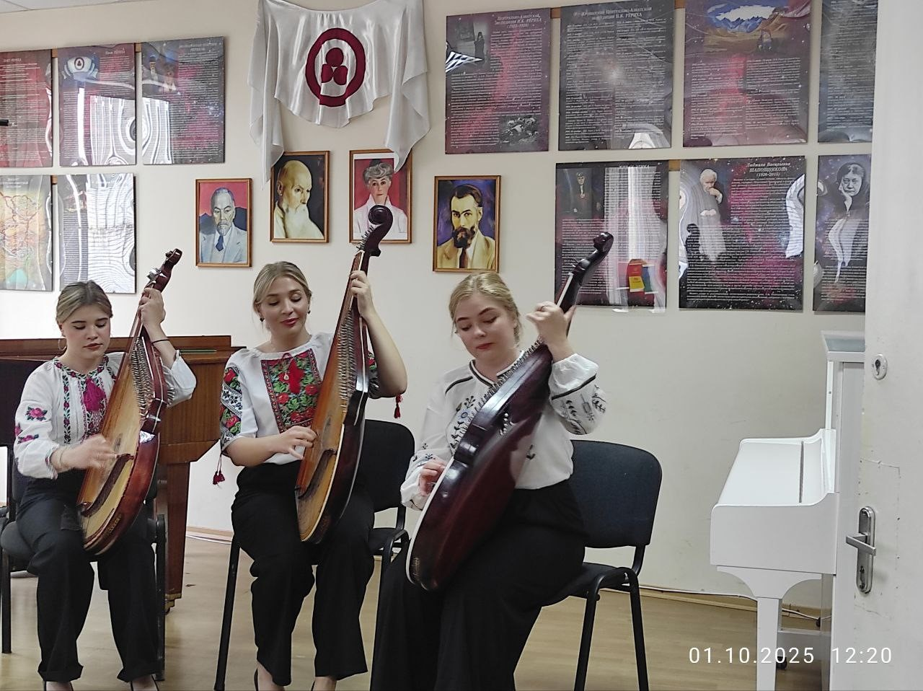

Цей захід нагадує нам, що **День козацтва** — це не лише історична подія, а й символ сучасної сили духу України. Через музику, поезію та традиції ми відчуваємо єдність поколінь та гордість за свою Батьківщину. 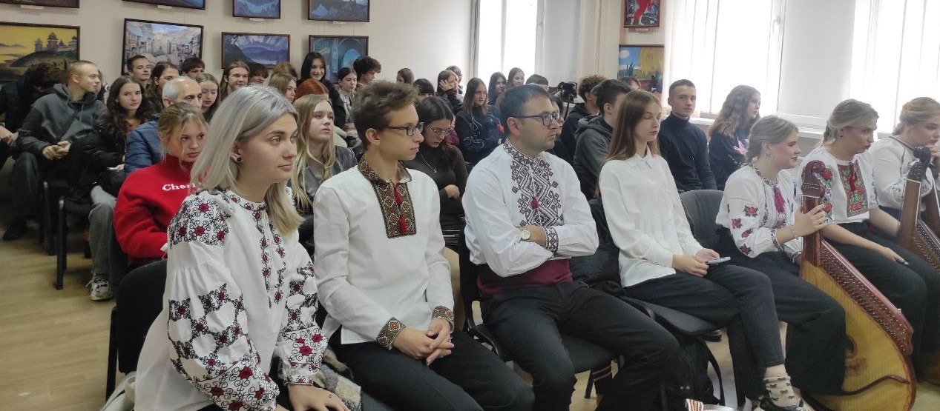

Нехай Покрова Пресвятої Богородиці оберігає кожного українця, кожну родину та кожного воїна, а козацький дух живе в наших серцях!